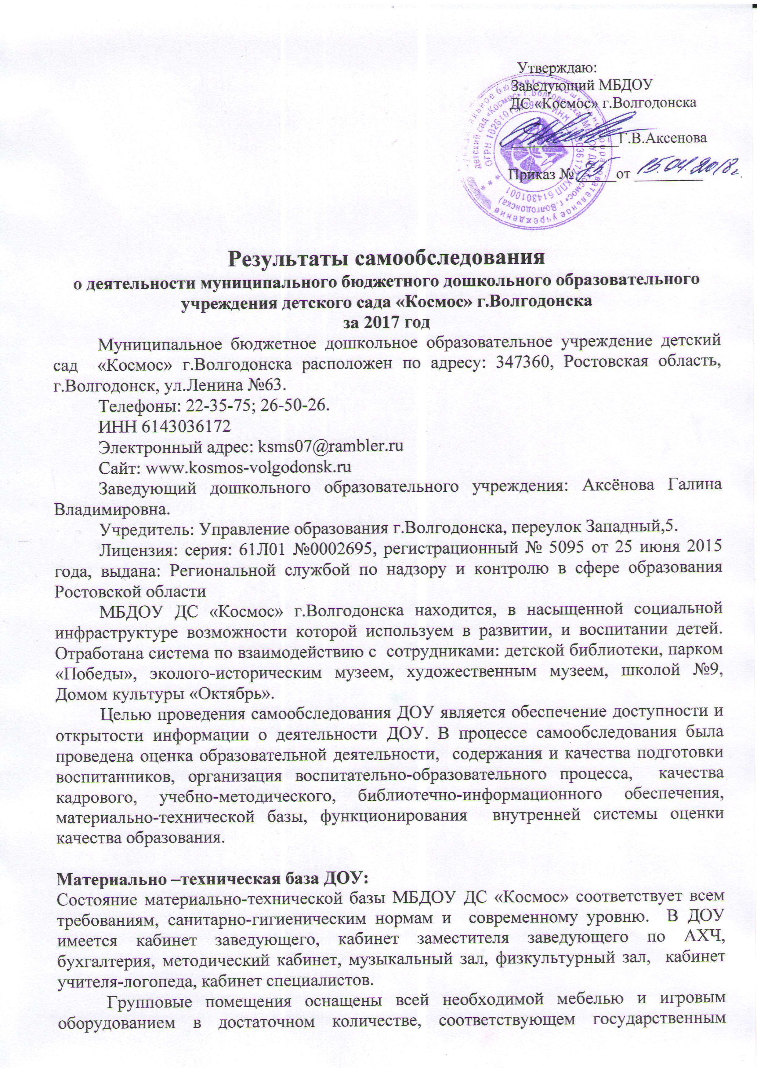

санитарно-эпидемиологическим требованиям. В течение учебного года предметно –развивающая среда всех возрастных групп пополнялась в соответствии с ФГОС соблюдая принципы В.А. Петровского. Работа в данном направлении будет продолжена в 2018 году.
Для осуществления педагогического процесса, развития творческого потенциала педагогов, формирования положительного психологического микроклимата, введение детей в социум с учетом интересов детей, их возрастных особенностей, требований ФГОС. Предметно-развивающая среда представлена:
- уголками и центрами, оснащёнными современным дидактическим материалом и пособиями, как игровой, так и разнообразной продуктивной направленности: музыкальной, театрализованной, физкультурно-оздоровительной, трудовой, что способствует ознакомлению детей с явлениями окружающего мира. Дети имеют свободный доступ к игровому, познавательному, спортивному оборудованию, к продуктивной деятельности. При планировании и осуществлении образовательного процесса в ДОУ реализуется принцип интеграции различных видов деятельности на основе тесного взаимодействия специалистов и воспитателей. В группах оформлены уголки в соответствии с приоритетным направлением воспитателей, имеются «мини – музеи». В каждой возрастной группе имеется:
● Центр сюжетно – ролевой игры
● Центр грамотности, куда включается книжный уголок, все игры, и оборудование для развития речи детей
● Центр математики
● Центр науки, куда входит уголок природы и место для детского экспериментирования и опытов с соответствующим оборудованием
● Центр строительно –конструктивных игр
● Центр искусства с материалами и оборудованием по изобразительной деятельности
● Центр индивидуальной работы
● Центр искусства с материалами и оборудованием по изобразительной деятельности
● Центр безопасности
● Консультативная зона для родителей
. В каждой возрастной группе имеется макет перекрестка, дороги для изучения дошкольниками ПДД.
Устройство и площадь игровых площадок соответствует нормативам, есть необходимые постройки, спортивное, игровое оборудование, песочница, зеленые насаждения. Имеется оборудованная спортивная площадка с футбольным полем, волейбольной площадкой, с оборудованием для различных спортивных упражнений, созданы условия для деятельности детей по усвоению правил дорожного движения. Перед входом в детский сад открыт пешеходный переход по улице Ленина.
В методическом кабинете имеются методические пособия, библиотечно-информационный фонд, картотеки видеоматериала обеспечивающие образовательную деятельность дошкольников в соответствии с современными требованиями ФГОС ДО.
С целью повышения профессионального уровня педагогов организуется методическая работа:
● Семинары, консультации
● Круглые столы
● Педагогические часы
● Педагогические советы
● Мастер – классы
● Ведется разъяснительная работа с родителями по вопросам воспитания и развития ребёнка

Кадровое обеспечение ДОУ:
В МБДОУ ДС «Космос» работают 28 педагогов, в их составе: старший воспитатель, музыкальный руководитель, педагог-психолог, инструктор по физической культуре, 2 учителя-логопеда.

ОБРАЗОВАТЕЛЬНЫЙ ЦЕНЗ ПЕДАГОГИЧЕСКОГО СОСТАВА.

КВАЛИФИКАЦИЯ ПЕДАГОГИЧЕСКИХ КАДРОВ.

СТАЖ ПЕДАГОГИЧЕСКИХ РАБОТНИКОВ.

В соответствии с п.3.4 ФГОС ДО «Требования к кадровым условиям реализации основной образовательной программы дошкольного образования» в минувшем учебном году прошли обучение 9 педагогов по проблеме: «Обновление содержания дошкольного образования в условиях введения ФГОС ДО»,2 педагога прошли, профессиональную переподготовку повысив свою профессиональную компетенцию. В течение учебного года 1педагог прошел аттестацию на первую квалификационную категорию. Педагоги ДОУ посетили городские семинары и методические объединения, что позволило внести дополнения в план работы с воспитанниками, познакомиться с опытом работы ДОУ города. Регулярно в течение года участниками вебинаров были педагоги: ПавловаС.А., ЖелябинаИ.В., ТемереваС.В., ШульгинаЛ.А, ТуренкоТ.В.,АндрееваС.В.
Педагоги приняли участие в двух тематических педсоветах, темы: «Инновационные формы обеспечения поддержки и пропаганды семейного воспитания среди родителей», « Инновационные формы обеспечения совместной деятельности ДОУ с родителями по формированию здорового образа жизни детей». В процессе подготовки к педсоветам проведены консультации, семинары на темы:
- «Обеспечение поддержки и пропаганды семейного воспитания среди родителей».
- «Формы работы с семьей по формированию здорового образа жизни у дошкольников».
- «Перспективные планы работы с родителями по формированию здорового образа жизни дошкольников ».
- «Психологическое сопровождение нестандартных семей и основные виды неблагополучных семейных отношений ».
- «Планирование в дошкольном учреждении в соответствии с образовательными областями ФГОС ДО ».
- Тема: «Роль родительского авторитета в воспитании ребенка»
- «Приобщение дошкольников к здоровому образу жизни через русские народные игры».
- «Влияние мира природы на формирование эмоций дошкольников».

- Тема: «Развитие графомоторных навыков у детей старшего дошкольного возраста».

Мастер – классы на темы:
- Тема: «Нетрадиционные формы проведения утренней гимнастики во всех возрастных группах»
- Тема «Организация физкультурных занятий на прогулке»
- Тема: « Формы обеспечения поддержки и пропаганды семейного воспитания среди родителей».
- «Необходимые условия для формирования эмоций у дошкольников»
- «Игровые приемы для развития навыков словообразования и словоизменения у дошкольников»
- «Организация слушания музыки в режимных моментах»
В 2017 году организованы открытые просмотры, целью которых является обеспечение поддержки семейного воспитания, на основе содействия ответственному отношению родителей к нравственному воспитанию детей, повышению их социальной, коммуникативной и педагогической компетентности с использованием компьютерных технологий, сайта ДОУ.
Работа с детьми по приоритетному направлению педагогов предоставлена родителям в открытых показах. Уделялось особое внимание укреплению психо-физического здоровья ребенка. Имеющийся учебный материал по нравственно-патриотическому воспитанию дошкольников использовался в процессе подготовки ко «Дню защитников Отечества»; «Дню Победы». Совместная деятельность ДОУ с родителями по формированию здорового образа жизни детей проводилась на тему:
«Путешествие в страну здоровья!»
В течение 2017 года ко всем знаменательным дням оформлялись выставки рисунков дошкольников и их родителей. Организованная работа с цветным песком обеспечивает интеграцию образовательной и коррекционной деятельности педагогов, востребована детьми и родителями, Работа специалистов по проектам «От счастья ключи в семье ищи»; «Эти разные мячи!»; «Капелька здоровья»; «Родной свой край - люби и знай!»; «Радуга души»; «Речь, Ритм, Движение»; Семейный клуб «Музыкальный очаг»
- позволяет решать вопросы воспитания, обучения дошкольников взаимодействуя с родителями.
Налаженная связь с социальной инфраструктурой позволяет работать совместно с Центральной детской библиотекой, организовывать встречи с писателями и художниками г.Волгодонска. Дошкольники подготовительных групп участвовали в VIIIМеждународной акции: «Читаем детям о войне». Провели ряд мероприятий в соответствии с годом Театра, Экологии. Стало традицией приглашать учителей школы №9 на родительские собрания в детский сад. Провели для воспитанников детского сада и учеников начальных классов школы №9 совместное развлечение по правилам дорожного движенияна тему: «Не будь невидимкой! Засветись в темноте».В детском саду проводятся мероприятия по безопасности дорожного движения с участием команды ДОУ ЮПИД и команды школы №9 ЮИД.

Педагоги ДОУ участвовали в 17 городских и всероссийских конкурсах.
Воспитатели обеспечили активное участие воспитанников в 15 конкурсах и получили 11наград. В городских акциях в течение учебного года участвовали 525 участников (педагоги, дети, родители)
Организован месячник «Организация правильного питанияв МБДОУ ДС «Космос». Создан банк презентаций с видеоматериалом по теме: «Разговор о правильном питании», методическим советом рекомендовано использовать как учебное пособие для работы с детьми и родителями.
Успешно велась работа педагогами по безопасности дорожного движения, проведены мероприятия на темы:
«Важные правила, должен знать каждый!»
Игра – путешествие «По безопасной тропинке».
Ежемесячно педагоги детского сада проводят акции для родителей по правилам дорожного движения на темы: «Не будь невидимкой! Засветись в темноте », «Автокресло», «Наш друг – Светофор!», «Пешеходный переход», «Дорога – символ жизни!» « Парковка на газонах – Запрещена!» и многие другие.
Организовано мероприятие по открытию пешеходного перехода перед детским садом, который помогает родителям и детям переходить улицу Ленина не нарушая правил дорожного движения.

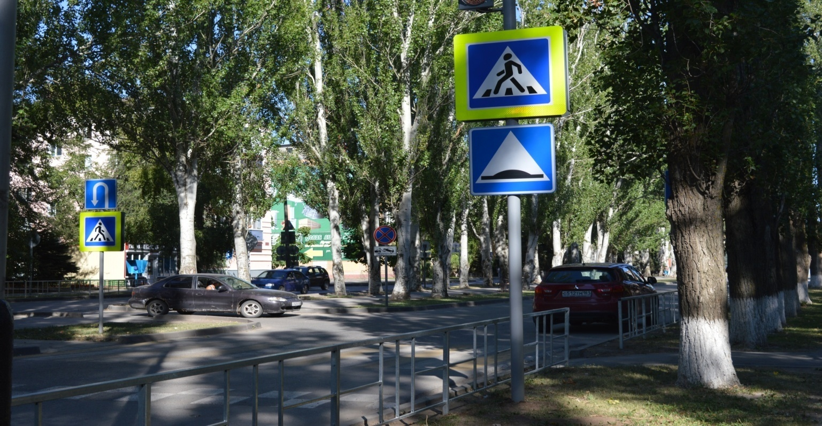

Педагоги дошкольного учреждения имеют своё приоритетное направление, в рамках которого отработана система дополнительного образования по интересам детей в работе кружков и студий: «До Ми Соль Ка», «Юный актёр», «Степ-аэробика», «Речецветик», «Размышляйка», «Математика дошколят», «Сказки – добрые друзья»,« Очень умелые ручки», «Светофорик»,«Юный эколог»,«Умелые пальчики», «Дружные ребята», «Самоделкин».

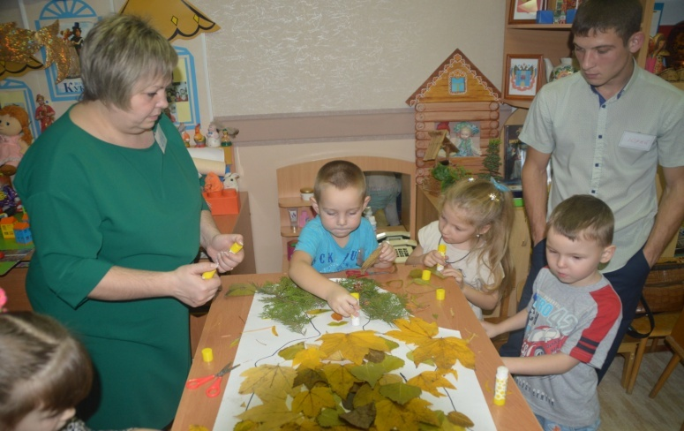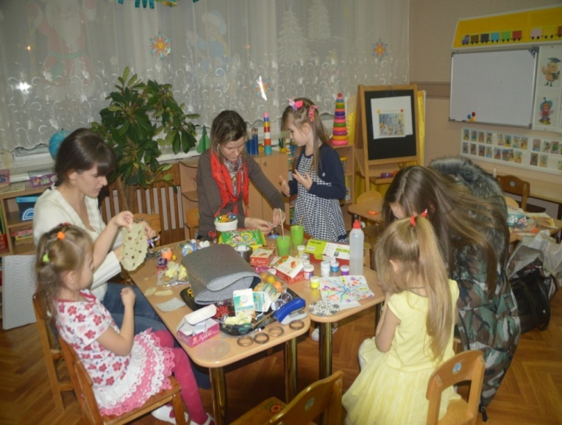

Родители имели возможность познакомиться с работой кружков и поучаствовать совместно с детьми в изготовлении творческих работ.

Учебно-методическое обеспечение:
ДОУ реализует программу «Детство»Т.И.Бабаевой,А.Г.Гогоберидзе, О.В.Солнцева, а так же парциальные образовательные программы, технологии и методики нового поколения:
- «Обучение грамоте детей дошкольного возраста» Парциальная программа под редакцией Н.В.Нищевой;
- «Комплексная образовательная программа дошкольного образования для детей с тяжелыми нарушениями речи(общим недоразвитием речи) с 3 до 7 лет» под редакцией Н.В.Нищевой;
- «Цветные ладошки» под редакцией И.А.Лыковой;
- «Безопасность жизнедеятельности» под редакцией Р.Б.Стеркиной, О.Л.Князевой;
- «Гармония» под редакцией К.В.Тарасовой, Т.В.Нестеренко, Т.Г.Рубан;
- «Малыш» под редакцией В.А.Петровой;
- «Театр-творчество-дети» под редакцией Н.Ф.Сорокиной, Л.Г.Миланович;
- «Программа по развитию речи в детском саду» под редакцией О.С.Ушаковой;
- «Воспитание здорового ребенка» под редакцией М.Д.Маханевой;
- Приобретена литература в помощь воспитателям по освоению ФГОС ДО.
В работе с детьми и родителями используются нормативно-правовые документы, регламентирующие деятельность ДОУ, издания периодической печати,позволяющие педагогам повышать свой профессиональный уровень и качество образовательного процесса организованного с воспитанниками.
МБДОУ ДС «Космос» г.Волгодонска действует на основании Устава, утвержденного приказом Управления образования города Волгодонска от 18.05.2015 №384
Приоритетные цели и задачи ДОУ
В рамках выполнения годовых задач и создания условий для развития дошкольников велась работа в следующих направлениях:
- Повышение профессиональной компетенции педагогов в вопросах планирования и организации образовательной деятельности дошкольников с учётом требований ФГОС.
- Создание условий для формирования представлений дошкольников о малой родине и Отечестве, представлений о социокультурных ценностях нашего народа, об отечественных традициях и праздниках, о планете Земля как общем доме людей, об особенностях ее природы.
- Обеспечение поддержки семейного воспитания на основе содействия ответственному отношению родителей к нравственному воспитанию детей, повышению их социальной, коммуникативной и педагогической компетентности.
- Укрепление психо – физического здоровья дошкольников.
- Интеграция образовательной и коррекционной деятельности дошкольников с использованием «Центра песка».
- Ознакомление родителей с системой дополнительного образования МБДОУ ДС «Космос» в процессе открытого показа деятельности детей по темам приоритетного направления педагогов.

Результаты образовательной деятельности:
В 2017 году функционировало 11 групп. Посещают ДОУ дети в возрасте от 2 до 7 лет.
Общая численность детей 2017г. составляла – 272
Количество групп по возрасту в первой половине 2017г.
для детей с 2-х до 3-х лет – 1 группа
для детей с 3-х до 4-х лет – 1 группа
для детей с 4-х до 5-х лет – 2 группы
для детей с 5-х до 6-х лет – 3 группы
для детей с 6-х до 7-х лет – 4 группы
Количество групп по возрасту во второй половине 2017г.
для детей с 2-х до 3-х лет – 1 группа
для детей с 3-х до 4-х лет – 1 группа
для детей с 4-х до 5-х лет – 2 группы
для детей с 5-х до 6-х лет – 3 группы
для детей с 6-х до 7-х лет – 4 группы

из них 2 группы – компенсирующей направленности для детей с тяжелым нарушением речи.
Образовательная деятельность строилась в соответствии с образовательной программой ДОУ, рабочими программами воспитателей и специалистов, учебным планом и годовым календарным учебным графиком работы ДОУ.
Воспитательно-образовательная работа организуется в соответствии с годовыми задачами. В ДОУ отработана система взаимодействия и интеграции воспитательно-образовательной, коррекционной и лечебно-оздоровительной работы специалистов с детьми по результатам диагностики.
В течение 2017 года проведён ряд мероприятий для детей:
- Для детей старшего дошкольного возраста «День знаний» с дополнением по правилам дорожного движения;
- Осенние праздники с участием родителей «Осенины»;
- праздники во всех возрастных группах «Здравствуй, Зимушка - Зима»; «Новый год к нам пришел!»
- Ряд мероприятий в рамках проектов: «От счастья ключи в семье ищи»; «Эти разные мячи»; «Родной свой край - люби и знай!»; «Радуга души»; «Капелька здоровья»; «Пишем и рисуем на песке»; «Математика в мире песка».
- Мероприятия с участием родителей: «Правила движения, достойны Уважения!»; «День правовой помощи детям»;
- Развлечение: «Кузминки».
- Развлечение: «Донской край – люби и знай!».
- Развлечения во всех возрастных группах в дни зимних каникул: «Простимся с нашей елочкой»; «Рождественские каникулы».
- Развлечение: «Все устали от зимы, встречаем Масленицу мы».
- Развлечение: «День защитника Отечества».
- В честь Дня защитника Отечества «Рыцарский турнир».
- Развлечение: «Поздравляем наших мам».
- Развлечение «День Космонавтики» с показом презентации о космосе;
- Мероприятия в честь Всемирного Дня Здоровья.
- Организована работа месячника «Разговор о правильном питании».
- Тематические беседы с детьми старшего дошкольного возраста о Великой Отечественной войне с просмотром презентаций о героизме нашего Российского народа.
- Посещение тематического урока в детской библиотеке « Животные на войне»; «День земли»; «Путешествие капельки» и другие.
- Мероприятия в честь «Дня Победы».
- Экскурсии в парк к городам Героям, на площадь «Победы»;
- День Защиты детей.
- Постоянно действующая выставка работ детей и родителей по изобразительной деятельности;
- Поход в парк: «Здравствуй осень золотая!»; «Здравствуй зимушка – зима!»
- Ежеквартально проводятся «Дни здоровья».

Педагоги и воспитанники МБДОУ ДС «Космос» приняли участие в конкурсах.

Городской уровень:

- Муниципальный этап областного конкурса ДОУ на лучший Социальный видеоролик и акция по профилактике детского дорожно – транспортного травматизма «Берегите нас!» - Диплом (3 место)
- Городской конкурс плакатов и слоганов по безопасности дорожного движения «Внимание! Ребенок на дороге!» Номинация «Буклет по ПДД» - Диплом (3место)
- «Лучший новогодний дизайн» - Грамота ( 2 место)
- «Путешествие в страну дорожных знаков» «Презентация тематической страницы сайта ДОО»
- По пожарной безопасности «Неопалимая купина»
- «Новогодний подарок любимому городу», в номинации «Открытка-поздравление с Новым годом» - 2 Диплома IIместо
- «Детство – чудные года, детство праздник навсегда»
- «Новогодний подарок любимому городу», в номинации «Новогодняя игрушка» - Диплом
- «Веснянка»
- ««Бег в ползунках + веселые старты» - Сертификат участника (2 место)
- Диплом - за участие в областном конкурсе поздравительных открыток «Пропаганда – верный друг малышей», приуроченного к 85-летию образования службы пропаганды безопасности дорожного движения МВД России.

Всероссийский, международный уровень:
- Всероссийские олимпиады для педагогов «Профессиональные компетенции педагогических работников дошкольного образования» - Диплом 1 место
- Всероссийские олимпиады для педагогов« На знание норм и правил охраны труда и техники безопасности в ДОУ» - Диплом 1 место
- Всероссийский творческий конкурс «Время знаний» номинация «Мамин день»
- Диплом победителя 1 место
- Всероссийский творческий конкурс «Школа талантов» «Волшебная елочка» -
- Диплом Победителя II степени
- Всероссийский творческий конкурс «Школа талантов»
Фотография «Мы с папой» - Диплом Победителя II степени
- Благодарность заведующему МБДОУ ДС «Космос» АксеновойГ.В. от международного образовательного портала МААМ за обеспечение активного участия коллектива в обобщении и распространении передового педагогического опыта дистанционным способом.
- Благодарственное письмо заведующему МБДОУ ДС «Космос» АксеновойГ.В за активное участие в городском фотоконкурсе «С книгой в образе».
- Международный конкурс детских новогодних поделок – Диплом участника.

Участие в акциях
- «Организация правильного питания» презентация с видеоматериалом «Разговор о правильном питании»
- «Всемирный день Дерево насаждения»
- «Дерево памяти».
- VIII Международная акция «Читаем детям о войне»
- « Посади 80 тюльпанов»
- «Поздравляем Ветеранов ВОВ»
- Всероссийская детская акция «С любовью к России мы делами добрыми едины».
- Проведение декады «Защитники России», посвященной Дню защитника Отечества.

Средние показатели диагностики детей по познавательной сфере за 2017 год

В начале года было проведено индивидуальное обследование детей по развитию познавательной сферы с использованием методик, соответствующих каждой возрастной группе. Результаты входной диагностики показали, что из 213 продиагностированных детей высокий уровень познавательного развития выявлен у 4% детей, средний уровень – у 76% детей и низкий уровень – у 20% детей. В конце учебного года по итогам выходной диагностики выявлена значительная положительная динамика в развитии познавательной сферы детей: высокий уровень познавательного развития - у 37% детей, средний уровень – у 62% детей, низкий - у 1% детей, что свидетельствует об эффективной работе педагогов в данном направлении.

Подготовительная группа №1 Подготовительная группа №2
н.г. н.г.
Низкий уровень – 0 % Низкий уровень – 0 %
Средний уровень – 100 % Средний уровень – 92 %
Высокий уровень – 0 % Высокий уровень– 2 %

к.г. к.г.
Низкий уровень – 0% Низкий уровень – 0%
Средний уровень – 52% Средний уровень – 44%
Высокий уровень – 48% Высокий уровень - 56%

Подготовительная группа №3 Подготовительная группа №4
н.г. н.г.
Низкий уровень – 12 % Низкий уровень – 6 %
Средний уровень – 88 % Средний уровень – 88 %
Высокий уровень – 0 % Высокий уровень– 6 %
к.г. к.г.
Низкий уровень – 0% Низкий уровень – 0%
Средний уровень – 81% Средний уровень – 73%
Высокий уровень – 19% Высокий уровень - 27%

Результаты мониторинга подтверждают усвоение программы детьми выпускных групп и высокий уровень подготовки их к школе.

Средние показатели диагностики эмоционально - волевой сферы детей
подготовительных групп 2017 году

В начале учебного года проводилась диагностика эмоционально- волевой и коммуникативной сфер детей. В результате диагностики тревожности, агрессивности и страхов выявлено, что из 213 продиагностированных детей с повышенной тревожностью 1% детей, с признаками агрессии – 1% детей и с повышенными страхами – 3% детей. Все эти воспитанники были включены в психокоррекционно-развивающие группы, способствующие снижению страхов, агрессии и тревожности. В результате осуществления целенаправленной коррекционной работы, были, отмечены позитивные изменения и прослеживается положительная динамика в снижении тревожности у 100% детей, снижение повышенной агрессии - у 50% детей и снижению страхов – у 25% у детей.

Средние показатели диагностики мотивационной сферы детей
подготовительных групп в 2017 году.

С целью обеспечения преемственности со школой, отслеживания результативности работы ДОУ по подготовке детей к школе в середине учебного года проводилась диагностика мотивационной готовности детей к обучению в школе с детьми четырех подготовительных групп № 1, №2, №3, №4. По результатам диагностики отслеживалась результативность по подготовке детей к школе, из 88 обследованных детей при первичной и вторичной диагностике выявились следующие результаты: высокий уровень повысился у детей – на 22%, средний уровень снизился у детей – на 20% и низкий уровень мотивационной готовности к школе снизился у детей – на 2%.

В результате сравнительного анализа заболеваемости за 2015, 2016, 2017 год получены данные и произведены соответствующие выводы.
Количество случаев заболеваемости на одного ребёнка:
2015 – 1,8; 2016 – 1,7; 2017 – 1,9;
Количество дней, пропущенных по болезни, в расчете на одного ребёнка составили:
2015 – 8,7; 2016 – 10,3; 2017 – 11.

Функционирование внутренней системы оценки качества образования.
Систему качества дошкольного образования мы рассматриваем как систему контроля внутри ДОУ, которая включает в себя интегративные составляющие:
• Качество научно-методической работы;
• Качество воспитательно-образовательного процесса;
• Качество работы с родителями;
• Качество работы с педагогическими кадрами;
• Качество предметно-пространственной среды
С целью повышения эффективности учебно-воспитательной деятельности применяем педагогический мониторинг, который даёт качественную и своевременную информацию, необходимую для принятия управленческих решений.
В учреждении выстроена четкая система методического контроля и анализа результативности воспитательно-образовательного процесса по всем направлениям развития дошкольника и функционирования ДОУ в целом.

Вывод: анализ показателей деятельности свидетельствует о хорошей результативности ДОУ в предоставлении образовательных услуг.
Исходя из результатов мониторинга, на 2018 год коллектив детского сада продолжит работу по повышению профессиональной компетентности педагогов в вопросах организации образовательного процесса на этапе внедрения федеральных государственных образовательных стандартов дошкольного образования и совершенствования профессионального мастерства педагогов в вопросах:
Обеспечения поддержки семейного воспитания на основе содействия ответственному отношению родителей к нравственному воспитанию детей, повышению их социальной, коммуникативной и педагогической компетентности.
Создания условий для безопасного пребывания дошкольников в социальной, природной, техногенной среде с участием окружающей инфраструктуры МБДОУ ДС «Космос».

Приложение N 1

Утверждены
приказом Министерства образования
и науки Российской Федерации
от 10 декабря 2013 г. N 1324

ПОКАЗАТЕЛИ
ДЕЯТЕЛЬНОСТИ ДОШКОЛЬНОЙ ОБРАЗОВАТЕЛЬНОЙ ОРГАНИЗАЦИИ,
ПОДЛЕЖАЩЕЙ САМООБСЛЕДОВАНИЮ за 2017год.

N п/п | Показатели | Единица измерения
1. | Образовательная деятельность
1.1 | Общая численность воспитанников, осваивающих образовательную программу дошкольного образования, в том числе: | 272
1.1.1 | В режиме полного дня (8 - 12 часов) | 272
1.1.2 | В режиме кратковременного пребывания (3 - 5 часов) | -
1.1.3 | В семейной дошкольной группе | -
1.1.4 | В форме семейного образования с психолого-педагогическим сопровождением на базе дошкольной образовательной организации | -
1.2 | Общая численность воспитанников в возрасте до 3 лет | 51
1.3 | Общая численность воспитанников в возрасте от 3 до 8 лет | 221
1.4 | Численность/удельный вес численности воспитанников в общей численности воспитанников, получающих услуги присмотра и ухода: | 272/100%
1.4.1 | В режиме полного дня (8 - 12 часов) | 272/100%
1.4.2 | В режиме продленного дня (12 - 14 часов) | -
1.4.3 | В режиме круглосуточного пребывания | -
1.5 | Численность/удельный вес численности воспитанников с ограниченными возможностями здоровья в общей численности воспитанников, получающих услуги: | 26/9,5%
1.5.1 | По коррекции недостатков в физическом и (или) психическом развитии | -
1.5.2 | По освоению образовательной программы дошкольного образования | 26/9,5%
1.5.3 | По присмотру и уходу | -
1.6 | Средний показатель пропущенных дней при посещении дошкольной образовательной организации по болезни на одного воспитанника | 11
1.7 | Общая численность педагогических работников, в том числе: | 28
1.7.1 | Численность/удельный вес численности педагогических работников, имеющих высшее образование | 9/32%
1.7.2 | Численность/удельный вес численности педагогических работников, имеющих высшее образование педагогической направленности (профиля) | 8/28,5%
1.7.3 | Численность/удельный вес численности педагогических работников, имеющих среднее профессиональное образование | 19/68%
1.7.4 | Численность/удельный вес численности педагогических работников, имеющих среднее профессиональное образование педагогической направленности (профиля) | 19/68%
1.8 | Численность/удельный вес численности педагогических работников, которым по результатам аттестации присвоена квалификационная категория, в общей численности педагогических работников, в том числе: | 15/53,6%
1.8.1 | Высшая | 1/3,6%
1.8.2 | Первая | 14/50%
1.9 | Численность/удельный вес численности педагогических работников в общей численности педагогических работников, педагогический стаж работы которых составляет: | 5/17,9%
1.9.1 | До 5 лет | 1/3,6%
1.9.2 | Свыше 30 лет | 4/14,3%
1.10 | Численность/удельный вес численности педагогических работников в общей численности педагогических работников в возрасте до 30 лет | 3/10,7%
1.11 | Численность/удельный вес численности педагогических работников в общей численности педагогических работников в возрасте от 55 лет | 4/14,3%
1.12 | Численность/удельный вес численности педагогических и административно-хозяйственных работников, прошедших за последние 5 лет повышение квалификации/профессиональную переподготовку по профилю педагогической деятельности или иной осуществляемой в образовательной организации деятельности, в общей численности педагогических и административно-хозяйственных работников | 28/100%
1.13 | Численность/удельный вес численности педагогических и административно-хозяйственных работников, прошедших повышение квалификации по применению в образовательном процессе федеральных государственных образовательных стандартов в общей численности педагогических и административно-хозяйственных работников | 28/100%
1.14 | Соотношение "педагогический работник/воспитанник" в дошкольной образовательной организации | 28/272
1.15 | Наличие в образовательной организации следующих педагогических работников:
1.15.1 | Музыкального руководителя | да
1.15.2 | Инструктора по физической культуре | да
1.15.3 | Учителя-логопеда | да
1.15.4 | Логопеда
1.15.5 | Учителя-дефектолога | нет
1.15.6 | Педагога-психолога | да
2. | Инфраструктура
2.1 | Общая площадь помещений, в которых осуществляется образовательная деятельность, в расчете на одного воспитанника | 6,3кв. м
2.2 | Площадь помещений для организации дополнительных видов деятельности воспитанников | 173кв. м
2.3 | Наличие физкультурного зала | да
2.4 | Наличие музыкального зала | да
2.5 | Наличие прогулочных площадок, обеспечивающих физическую активность и разнообразную игровую деятельность воспитанников на прогулке | да

